Załącznik nr 2 - Koncepcja plakatu ekologicznego

**Koncepcja plakatu ekologicznego pn:** **„Nie rób świata na szaro ”**

Format – B1

Papier recyklingowy 135 g/m2

Druk - jednostronny kolor (4+0)

Plakat zawierający w formie graficznej informacje o:

- wdrażanym przez Województwo Świętokrzyskie Programie ochrony powietrza dla województwa świętokrzyskiego oraz uchwale z dnia 29 czerwca 2020 r. Nr XXII/292/20 Sejmiku Województwa Świętokrzyskiego w sprawie wprowadzenia na obszarze województwa świętokrzyskiego ograniczeń i zakazów w zakresie eksploatacji instalacji, w których następuje spalanie paliw (Dz. U. Woj. Świętokrzyskiego z 2020 r. poz. 2616) tzw. „uchwała antysmogowa”,

- obowiązkach wymiany źródeł ciepła na paliwa stałe,

- obowiązujących terminach: 24.07.2020 r., 01.07.2021 r., 01.07.2023 r., 01.07.2024 r., 01.07.2026 r.,

- źródłach dofinansowania realizacji działań naprawczych – Programy: Czyste Powietrze, Stop Smog, Mój Prąd, Programy Gminne,

- Instytucjach zajmujących się zagadnieniami związanymi z ochroną powietrza – loga instytucji,





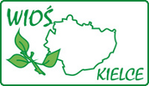

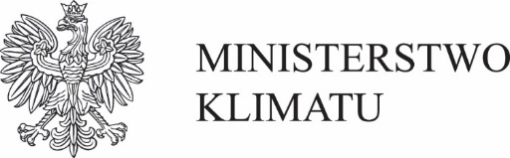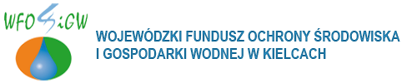

- linki do przydatnych stron: www.swietokrzyskie.pro, www.czystepowietrze.gov.pl, [www.gov.pl/web/rozwoj/stop-smog](http://www.gov.pl/web/rozwoj/stop-smog), www.mojprad.gov.pl, [www.wfos.com.pl/](http://www.wfos.com.pl/), www.gov.pl/web/klimat,

- kary za brak realizacji Programu Ochrony Powietrza i nieprzestrzeganie „uchwały antysmogowej” – grzywna do 5 000 zł,

- wpływ zanieczyszczonego powietrza na zdrowie.

Zadanie dofinansowane ze środków Wojewódzkiego Funduszu Ochrony Środowiska i Gospodarki Wodnej w Kielcach